Manual Book

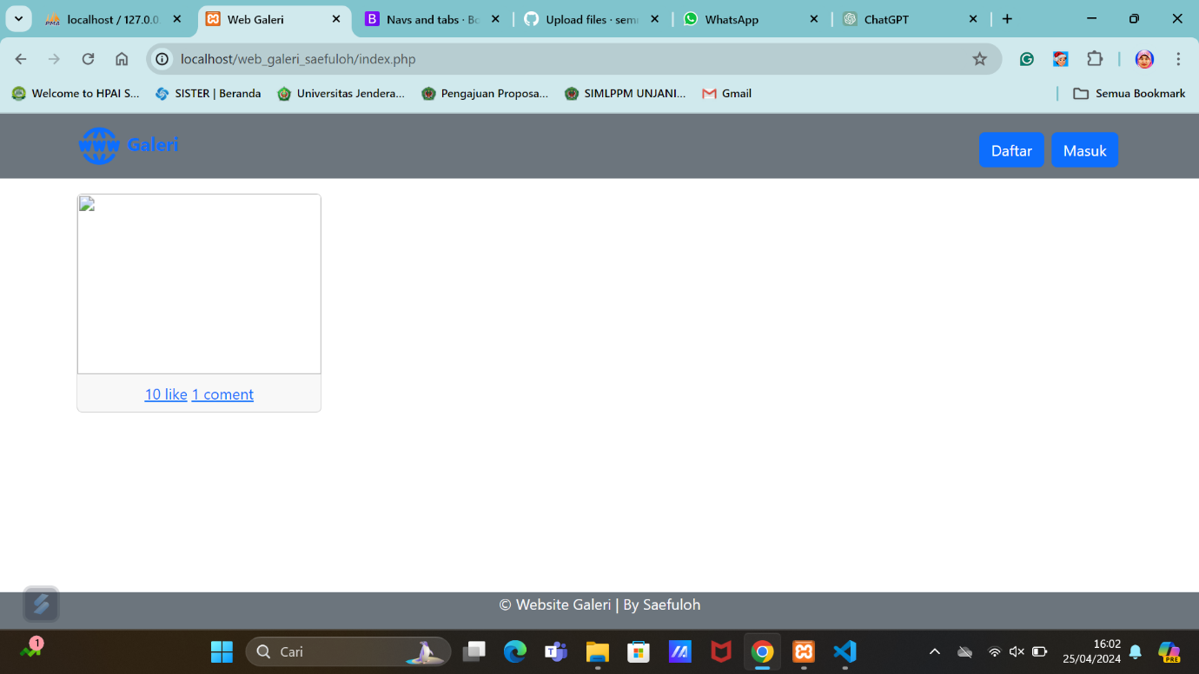

1. Halaman Pertama

Dalam halaman ini, Anda menemukan halaman yang terdapat konten galeri, fitur daftar(signup) dan fitur masuk(login).

Halaman ini jika sudah sempurna, akan menampilkan banyak konten galeri yang dapat Anda komentari dan sukai konten tersebut jika Anda sudah memiliki akun.

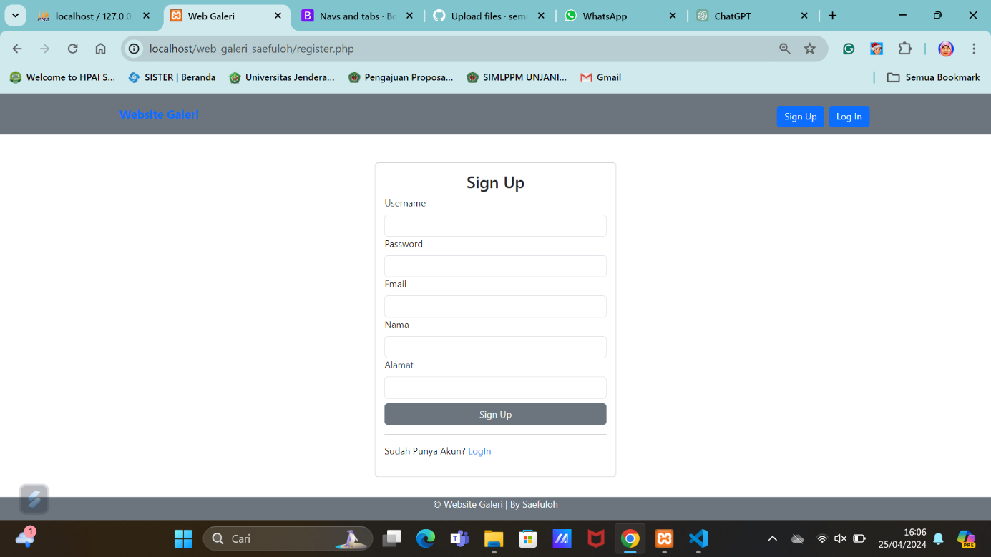

1. Sign Up / Daftar

Pada halaman ini, Anda dapat membuat akun dengan data diri Anda dengan sesuai. Pada tampilan diatas ada harus mengisinya pada setiap kolomnya, jika Anda tidak melengkapi data pada halaman daftar/signup, maka Anda tidak dapat mengakses pada halaman berikut nya

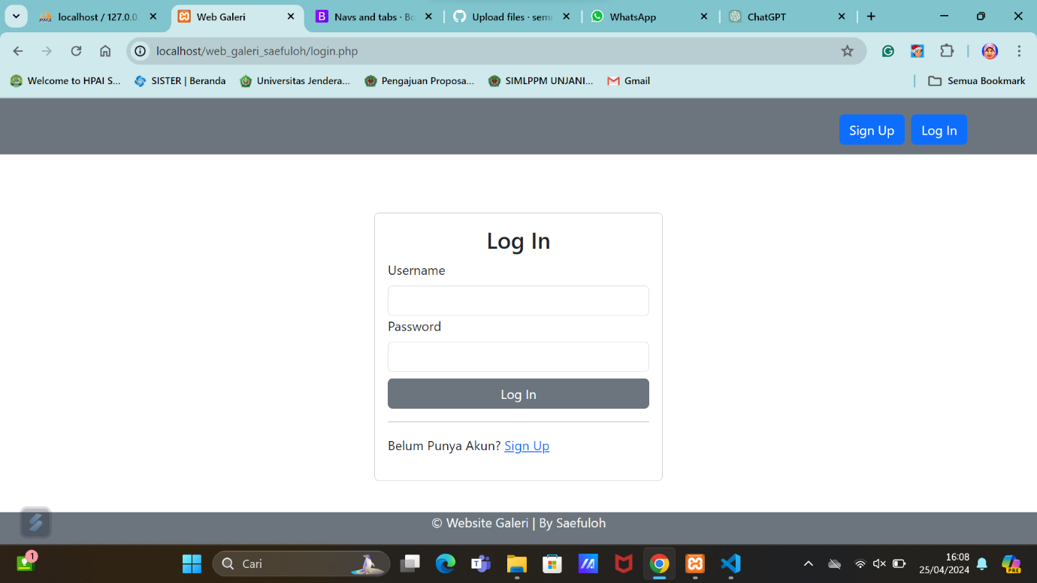

1. Log In

Halaman ini sangat bergantung pada halaman daftar/signup, jika Anda tidak mempunyai akun pada halaman ini, Anda dapat pergi ke teks SignUp.

Masukan username dan password yang sudah Anda daftakan pada halaman sebelumnya dengan sesuai untuk mengakses fitur-fitur pada halaman aplikasi.

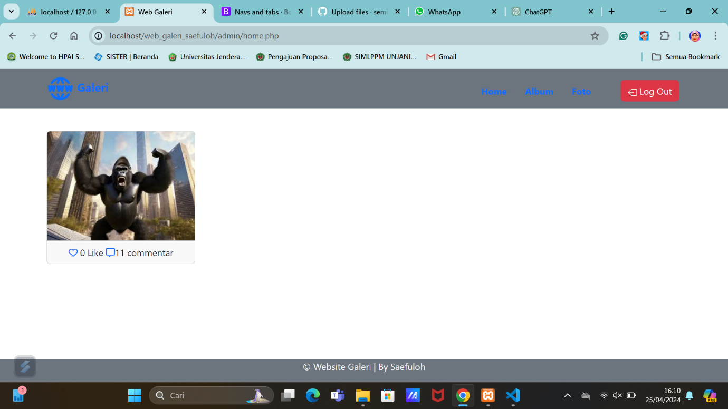

1. Tampilan Home

Selamat datang dan selamat mengakses semua fitur yang tersedia pada halaman in dan selanjutnya.

Sekarang Anda sudah dapat mengkomen dan menyukai konten yang diposting.

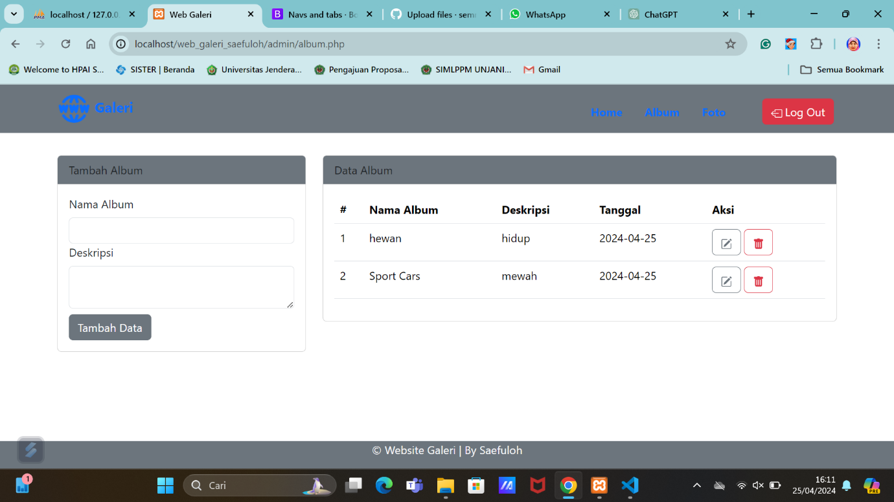

1. Tampilan halaman Album

Pada tampilan ini Anda dapat menambahkan konten galeri untuk dilihat oleh semua pengguna akun.

Dan Anda juga dapat mengedit pada bagian album sesuka Anda.

Jika Anda salah memposting, di halaman tersebut terdapat fitur hapus untuk menghilangkannya.

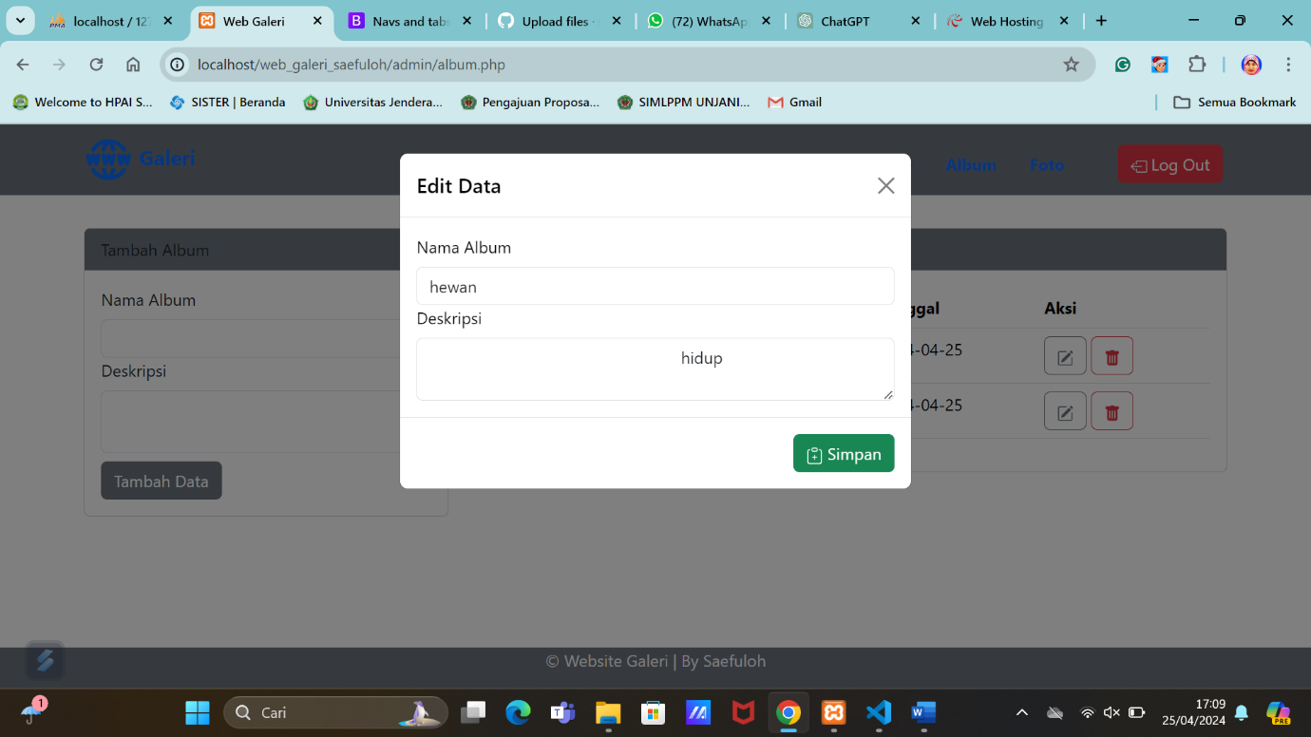

1. Fitur Edit padaAlbum

Pada bagian ini muncul form edit data album jika Anda mengklik nya dan ingin memperbaiki data yang sudah ada simpan.

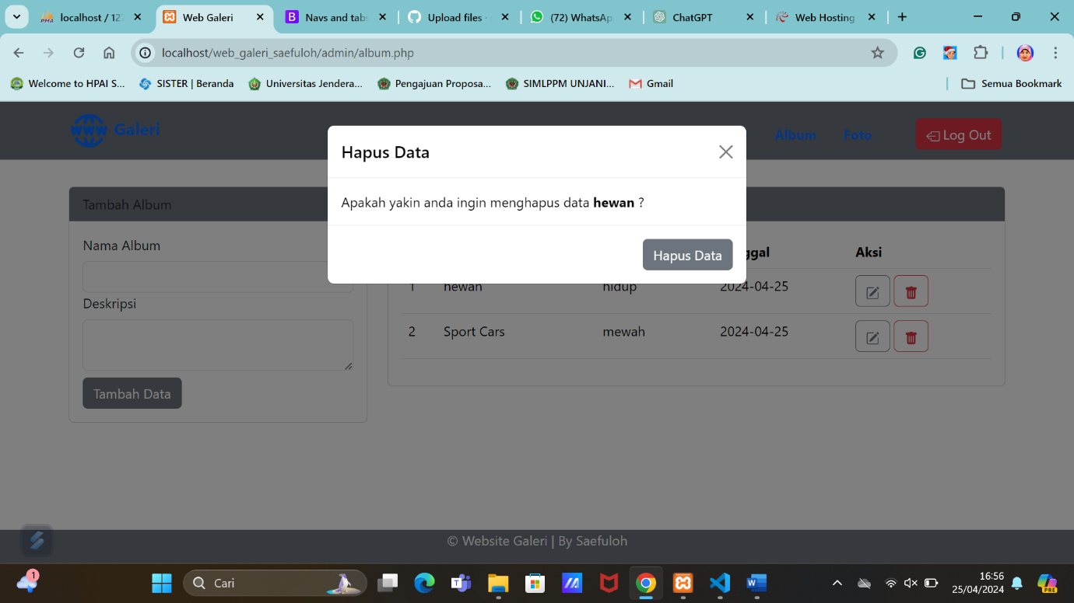

1. Fitur Hapus Album

Tampilan ini akan menghapus seluruh bagian isi album(nama album dan deskripsi album) yang Anda pilih dan tidak akan muncul lagi pada tampilan Home.

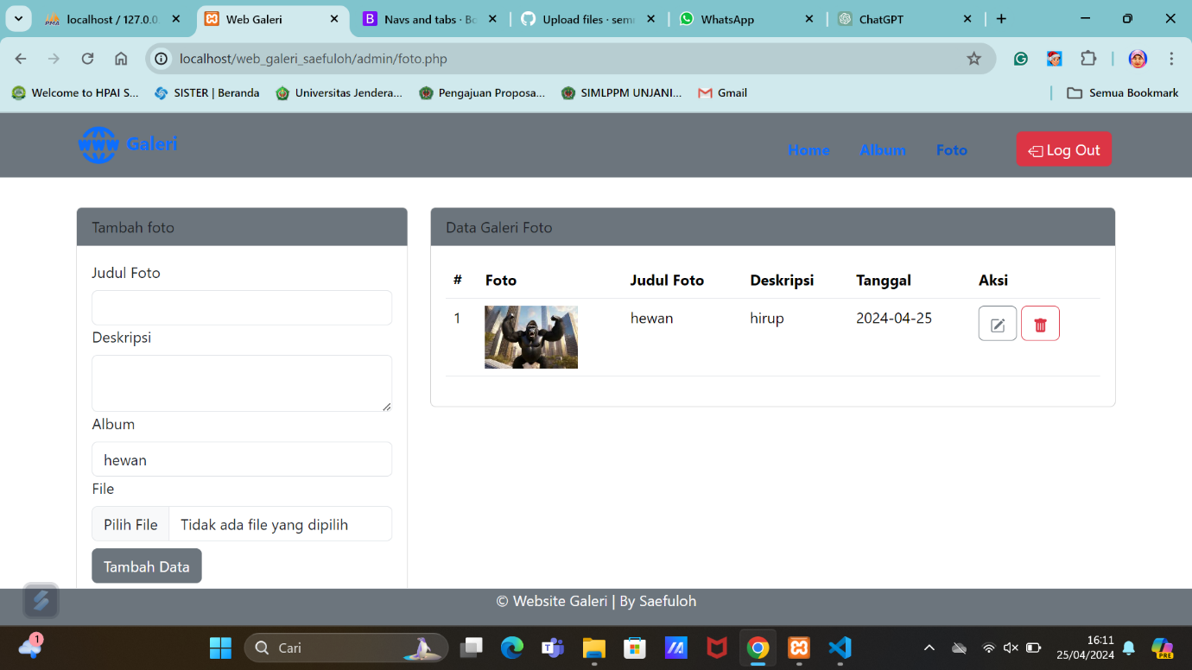

1. Fitur Halaman Foto

Tampilan ini Anda dapat memposting gambar sesuka Anda untuk ditampilkan di halaman Home.

Anda dapat memasukan judul foto, deskripsi dan memilih gambar pada file yang Anda ingin unggah. Namun beda dengan kolom album, kolom album tersebut akan muncul jika Anda sudah memasukan data pada fitur halaman album dan Anda dapat memilih foto yang ingin di unggah ke dalam album mana.

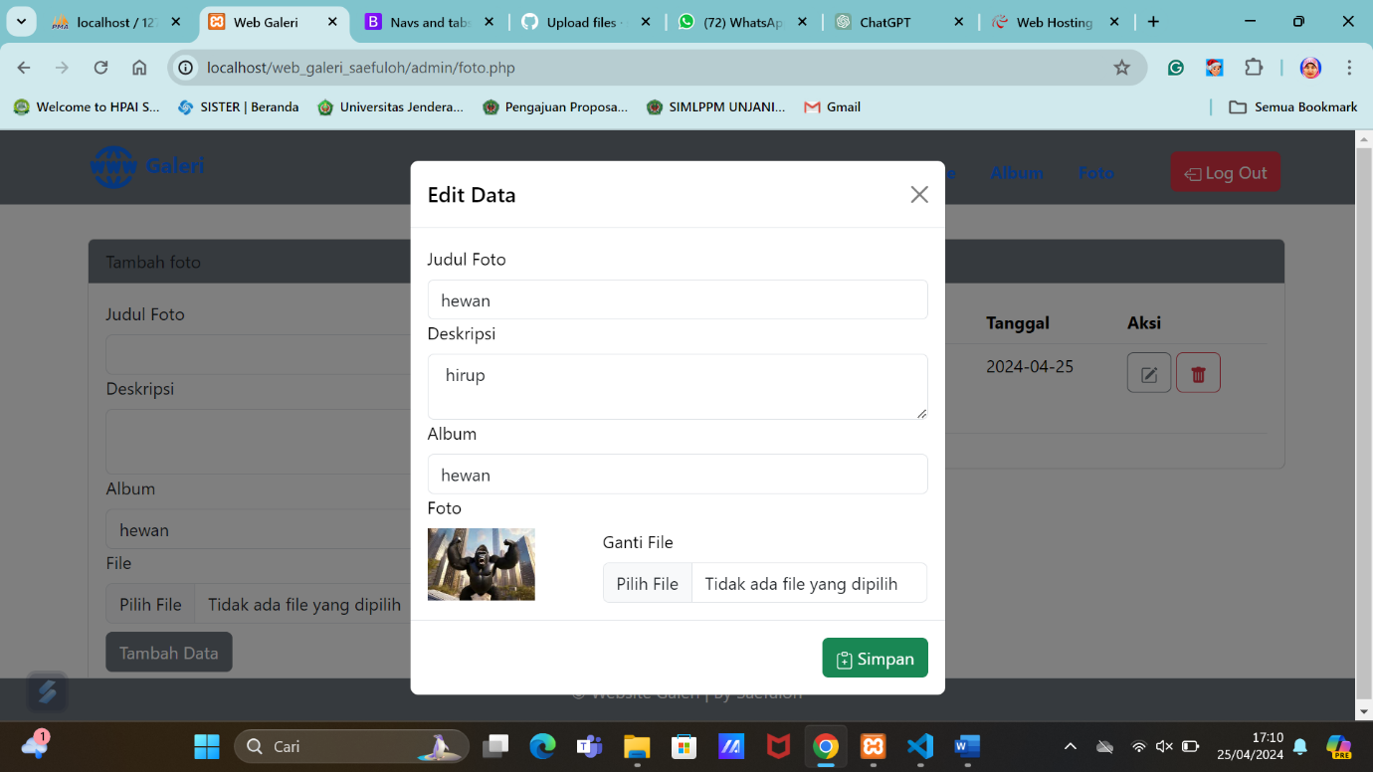

1. Fitur Edit pada halaman foto

Pada bagian ini muncul form edit data album jika Anda mengklik nya dan ingin memperbaiki data yang sudah ada simpan.

1. 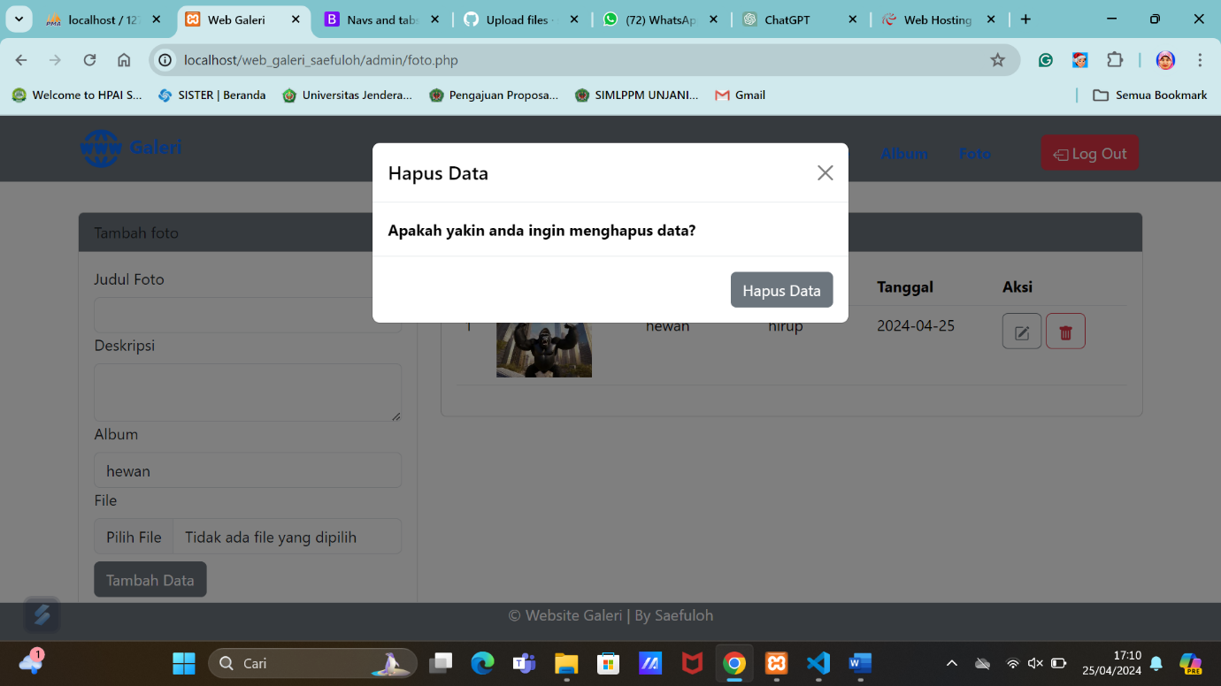Fitur Hapus pada halaman Album

Tampilan ini akan menghapus seluruh bagian isi data foto(judul foto, deskripsi, album, dan gambar yang sudah Anda posting) yang Anda pilih dan tidak akan muncul lagi pada tampilan Home.

1. 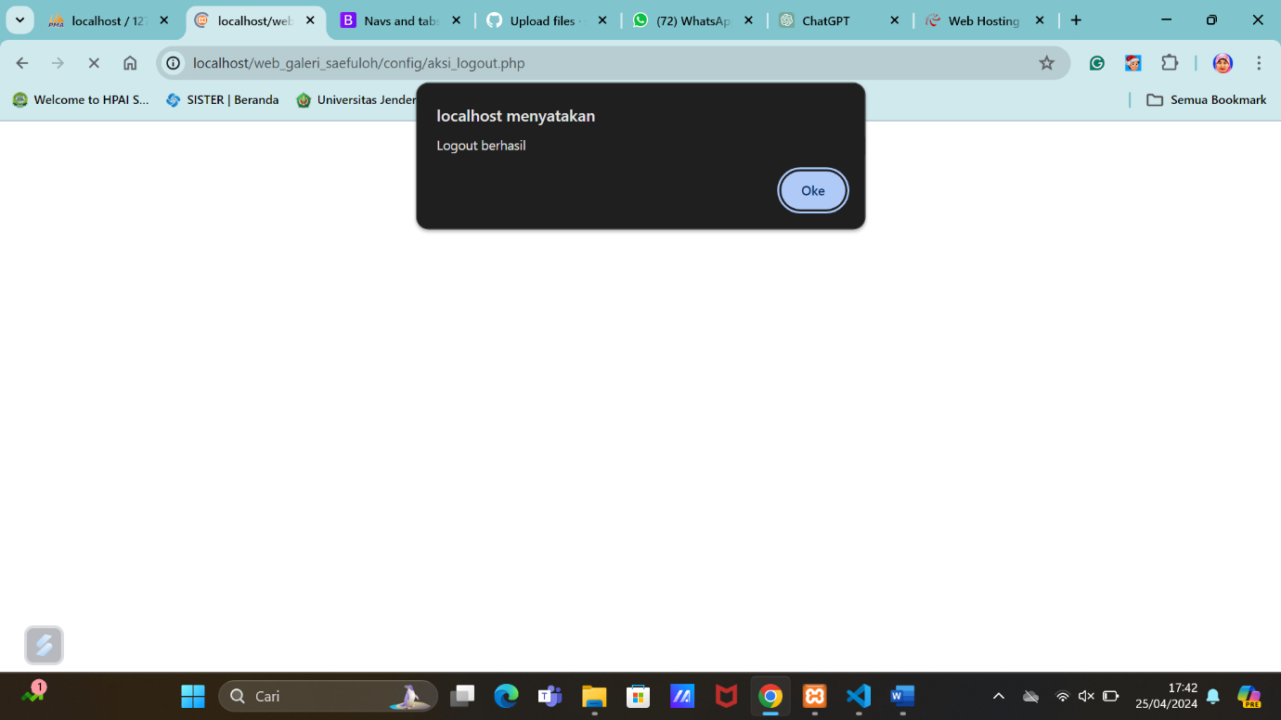Fitur Log Out

Tombol(log out) ini berada di ujung atas bagian kanan jika Anda ingin mengeluarkan akun untuk mengamankan dari segala hal yang tidak di inginkan oleh pengguna.